МУНИЦИПАЛЬНОЕ БЮДЖЕТНОЕ ДОШКОЛЬНОЕ ОБРАЗОВАТЕЛЬНОЕ УЧРЕЖДЕНИЕ ДЕТСКИЙ САД №13 «ЧЕБУРАШКА»

**КОНСУЛЬТАЦИЯ ДЛЯ РОДИТЕЛЕЙ.**

**ТЕМА:**

**«ИСПОЛЬЗОВАНИЕ ИНФОРМАЦИОННО-КОММУНИКАТИВНЫХ ТЕХНОЛОГИЙ**

**В МУЗЫКАЛЬНОМ ВОСПИТАНИИ ДОШКОЛЬНИКОВ»**

Подготовила

Музыкальный руководитель:

Багаутдинова Н.Р.

г.Нефтеюганск

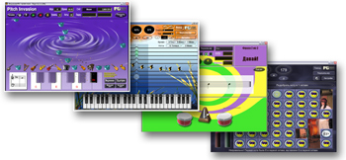**Использование информационно-коммуникационных технологий в музыкальном воспитании дошкольников.**

Детский сад- часть общества, и в нём, как в капле воды, отражаются те же проблемы, что и во всей стране. Поэтому нам, как музыкальным руководителям очень важно организовать процесс обучения так, чтобы ребёнок активно, с увлечением и интересом занимался на музыкальном занятии. Помочь в решении этой непростой задачи может сочетание традиционных методов обучения и современных информационных технологий, в том числе и компьютерных.

Мы используем множество программ для работы с музыкой на компьютере: музыкальные проигрыватели, музыкальные энциклопедии, обучающие программы, программы для импровизации, для пения караоке…

Первая группа программ – это Windows Media Player, WinAmp и др.

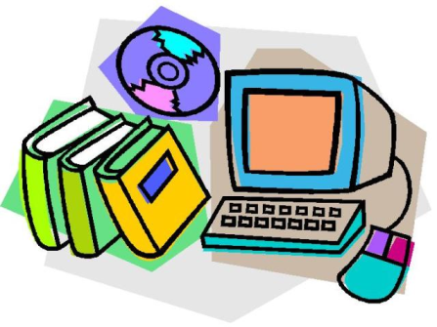Возможности этих программ достаточно широки: воспроизведение музыкальных файлов, построение списка мелодий, запись в различных форматах, микширование….

Электронные энциклопедии: «Шедевры музыки», «Музыкальные инструменты», «Классическая музыка», «Популярная музыка», «Учимся понимать музыку». Благодаря комплексу разнообразных мультимедийных возможностей данных программ( видео сюжеты, анимация, звук, качественные иллюстрации) процесс обучения становится более эффективным и интересным.

Использование информационных технологий на музыкальных занятиях, помогают решить ряд задач:

* Делают музыкальный материал доступным для восприятия не только через слуховые анализаторы, но и через зрительные и кинестетические. Таким образом, музыкальный руководитель может реализовать на практике идею индивидуализации обучения детей.
* Использование компьютера существенно расширяет понятийный ряд музыкальных тем, делает доступным и понятным детям специфику звучания музыкальных инструментов и т.д.
* Становятся базой для формирования музыкального вкуса, развития творческого потенциала ребёнка и гармоничного развития личности в целом.

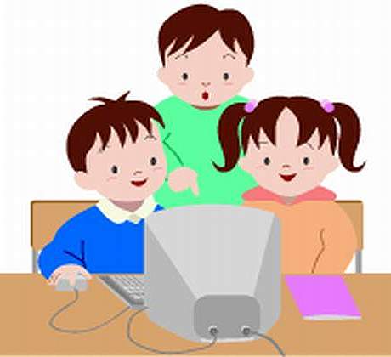Для формирования и развития у детей устойчивого познавательного интереса к музыкальным занятиям перед музыкальным руководителем стоит задача: сделать занятие интересным, насыщенным и занимательным, т.е. материал должен содержать в себе элементы необычайного, удивительного, неожиданного, вызывающий интерес у дошкольников к учебному процессу и способствующий созданию положительной эмоциональной обстановки обучения, а также развитию музыкальных и творческих способностей.

Ведь именно процесс удивления ведёт за собой процесс понимания.

Возможности применения ИКТ в музыкальном воспитании дошкольников*.*

Музыкальный руководитель применяет различные образовательные средства ИКТ как при подготовке к музыкальному занятию, на занятии (при объяснении нового материала, разучивании песен, танцев, повторения, для закрепления усвоенных знаний), так и на развлечениях и праздниках. Большую помощь при подготовке и проведению музыкальных занятий оказывает педагогу пакет Microsoft, который включает в себя, кроме известного всем текстового редактора Word, ещё и электронные презентации Power Point.

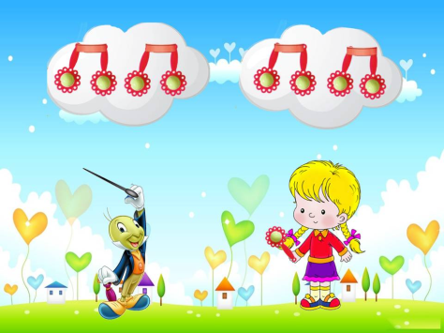 Используя возможности программы Power Point мы создаём мультимедийные презентации.

Мультимедиа презентации ***–*** это электронные диафильмы, включающие в себя анимацию, аудио- и видеофрагменты, элементы интерактивности (реакцию на действия пользователя)- наиболее распространённый вид представления демонстрационных материалов.

Использование такой информационной технологии позволяет эффективней развивать все виды восприятия у детей: зрительного, слухового, чувственного. Задействовать на занятии все виды памяти: зрительную, слуховую, образную, ассоциативную и др.

**Используя возможности программы Power Point мы разрабатываем и используем презентации по всем видам музыкальной деятельности:**

Восприятие музыки:Во время знакомства с творчеством того или иного композитора использование портретов, видеоряд иллюстраций к музыкальным произведениям, знакомство с жанрами музыки и т.д.

Ритмика: Использование мнемотаблиц, с помощью которых дети смогут выполнять различные перестроения или разучивать элементы танцев.

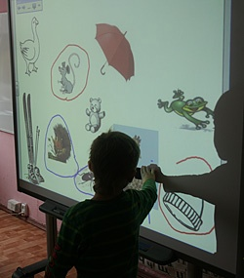

Пение: По графическому изображению разучивать различные попевки, упражнения для развития голосового аппарата, по картинкам-подсказкам узнавать и учить песни.

Музыкально-дидактические игры:Развивать музыкально-слуховые представления, ладовое чувство и чувство ритма, используя презентации «Музыкальная огородия», «Веселые матрешки», «Три медведя», «Весело –грустно», «Песня-танец-марш», «Определи ритм», «Чьи башмачки» и др.

Игра на ДМИ: Знакомство с музыкальными инструментами, их звучанием и звукоизвлечением. По схемам разучивать партии в оркестре.

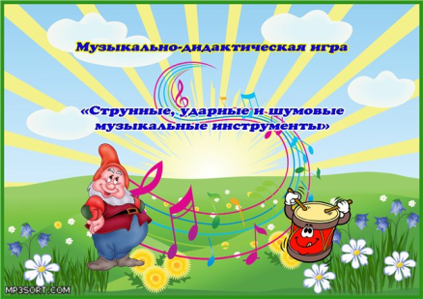На развлечениях и праздниках мы используем слайды как иллюстративный, анимационный фон мероприятий. Так на празднике, посвященному «Дню защитников Отечества» эффектно смотрится показ парада военной техники. С помощью мультимедиа зрелищно смотрятся такие развлечения с детьми и родителями как «Угадай мелодию» и «2 рояля».

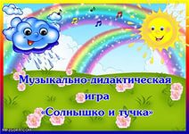Создание мультимедийных презентаций требует от музыкального руководителя умения пользоваться компьютерной техникой и большого количества времени, что в итоге оправдывается повышением познавательного интереса детей к музыкальной деятельности.

Таким образом, можно говорить о компьютере, как о мощном инструменте в педагогической деятельности музыкального руководителя.

Итак, использование средств информационных технологий позволяет сделать процесс обучения и развития ребёнка достаточно эффективным, открывает новые возможности музыкального образования не только для самого ребёнка, но и для музыкального руководителя.